Symmetrie am Geobrett
(LU 4)

Inhaltsverzeichnis
A Hinweise für die Lehrkraft ………………………………………………….2
B Lernumgebung ……………………………………………………………….6
C Arbeitsbögen / Materialien / Sprachbildung / Lösungen .……………..7

1 Einordnung innerhalb des Themenbereichs
In dieser Lernumgebung erzeugen die Kinder achsensymmetrische Figuren mit Hilfe des Geobretts, untersuchen Figuren auf Achsensymmetrie und finden Symmetrieachsen.
Das Geobrett eignet sich gut für Übungen zur Symmetrie, weil die Kinder aktiv handelnd geometrische Figuren erzeugen, eventuelle Fehler leicht korrigiert werden können und sich vielfältige Differenzierungsmöglichkeiten ergeben. Die Arbeit mit dem Geobrett ist für die meisten Kinder so motivierend, dass sie selbstständig immer neue und schwierige Aufgaben lösen.
Die Schülerinnen und Schüler erkennen und beschreiben auf Kompetenzstufe C achsensymmetrische Figuren. Sie erzeugen achsensymmetrische Figuren und stellen diese z.B. auf Rasterpapier dar. Sie untersuchen die Beziehungen zwischen Original- und Bildfigur und beschreiben ausgewählte Eigenschaften von Geradenspiegelungen.
Die Lernumgebung bietet auch die Möglichkeit, dass die Kinder mehrere Achsenspiegelungen nacheinander ausführen.
Niveaustufe C

2 Didaktisch-methodische Hinweise (praktische Hinweise zur Durchführung)
Zeitumfang: zwei Doppelstunden
Voraussetzung:
Die Lernumgebung wird erst eingesetzt, nachdem die Kinder auf unterschiedliche Weise (z.B. mit Klecksbildern, durch Schneiden, Falten, Legen, Prickeln, Zeichnen) achsensymmetrische Figuren handelnd erzeugt haben und die Begriffe Spiegelung an einer Geraden und Achsensymmetrie von allen Kindern sicher beherrscht werden.
Einführung:
Der Einstieg erfolgt mit einem (einfachen) selbstgewählten Beispiel. Zur Demonstration eignet sich ein transparentes Geobrett auf einem OH-Projektor oder eine Geobrett-Vorlage für das Whiteboard. An Beispielen werden die Fachbegriffe und die Eigenschaften der Achsensymmetrie wiederholt. Es ist zu klären, ob die Farben der Gummiringe für die Symmetrie beachtet werden sollen.
Zu 1.:
Die Schülerinnen und Schüler arbeiten selbstständig in Einzelarbeit. Zur Kontrolle der Ergebnisse steht ein normaler oder ein halbtransparenter Geometriespiegel pro Schülerpaar zur Verfügung. Die Kinder dokumentieren ihre Ergebnisse auf dem AB 1.
Das Spannen eigener Figuren ermöglicht eine selbstbestimmte Differenzierung des Schwierigkeitsgrades. Die von den Schülerinnen und Schülern entwickelten Beispiele können in einer kleinen Ausstellung präsentiert werden. Dazu werden die Kinder aufgefordert, eine ihrer Figuren auf einer großen Geobrett-Vorlage (Material M2) darzustellen. Bei der anschließenden Präsentation der Ergebnisse wird darauf eingegangen, dass es Figuren mit mehreren Symmetrieachsen gibt.
Zu 2.:
In Partnerarbeit sollen Figuren an der Geobrettkante gespiegelt werden. Dabei ist darauf hinzuweisen, dass die Originalfiguren nicht symmetrisch sein sollten. Die Kinder arbeiten mit zwei Geobrettern. Sie stellen sich gegenseitig Aufgaben. Ein Kind spannt eine Figur, das zweite erstellt auf seinem Geobrett das Spiegelbild. Als Hilfestellung und zur Kontrolle könnte bei transparenten Geobrettern das Brett einfach umgeklappt werden. Nach der Kontrolle werden Original und Bild auf Memorykarten (Material M1) dokumentiert. Die von der Klasse erstellten Memory-Karten können in den folgenden Stunden z.B. in Freiarbeitsphasen als Memoryspiel eingesetzt werden.
Zu 3.:
In Partnerarbeit werden achsensymmetrische Figuren untersucht. Jedes Kind spannt auf seinem Geobrett achsensymmetrische Figuren, das andere Kind soll die Symmetrieachse finden und ihre Lage begründen. Dabei diskutieren und argumentieren die Kinder. Die Kinder setzen sich aktiv mit den Eigenschaften symmetrischer Figuren auseinander.
Zu 4.:
Das Mehrfachspiegeln von Figuren an Symmetrieachsen senkrecht zu den Geobrettkanten oder an diagonalen Symmetrieachsen bereitet die Nacheinanderausführung von Kongruenzabbildungen in den folgenden Schuljahren vor. Die Kinder können dabei auch drehsymmetrische Figuren erkennen. Sie dokumentieren ihre Ergebnisse auf dem AB 1
Zu 5.:
Diese Aufgabe trainiert leistungsstarke Schülerinnen und Schüler im Bereich der „Kopfgeometrie“ und bietet Anregungen zum Experimentieren. Im Kopf entwickeln die Lernenden die Vorstellung vom Bild nach mehrfachem Spiegeln und zeichnen es auf den AB 2. Zur anschaulichen Begründung der Richtigkeit können die Zwischenschritte am Geobrett nachvollzogen werden. Anschließend experimentieren die Kinder mit eigenen Figuren und prüfen, ob sich ihre Entdeckung für verschiedene Figuren bestätigen lässt; abhängig von der Anordnung der Geobretter unterscheiden sich die Bilder nach drei Spiegelungen bei den Anordnungen A und B. Die Kinder sollen ihre Entdeckungen mit eigenen Worten beschreiben. Auf die Vorgabe von Formulierungshilfen wird verzichtet.
Eventuell kann die Lehrkraft die Lernenden durch einen zusätzlichen Impuls auffordern, Figuren zu finden, bei denen die Bilder gleich sind.

Prozessbezogene mathematische Kompetenzbereiche (siehe Handreichung, Punkt 2)
Mathematisch  argumentieren | Probleme  mathematisch lösen | Mathematisch  modellieren | Mathematische  Darstellungen verwenden | Mit symbolischen, formalen und technischen Elementen umgehen | Mathematisch kommunizieren
1.2.2 | 2.1.1 |  | 4.2.1 | 5.2.3 | 6.3.2, 6.4.1

4 Sprachbildung
4.1 Sprachliche Stolpersteine in der Aufgabenstellung
Aufgabe | Originaltext | Sprachliche Alternativen
5 | Die abgebildete Figur soll mehrfach an den Geobrettkanten gespiegelt werden.  - Überlege, wie das Bild nach drei Spiegelungen aussieht und zeichne es ein. | Spiegle die abgebildete Figur mehrfach an den Geobrettkanten.  - Wie sieht das Bild nach drei Spiegelungen aus? Überlege und zeichne
Es muss sichergestellt werden, dass die Lernenden folgende Begriffe/Wörter verstehen:

die abgebildete Figur, die Geobrettkante, herstellen, dokumentieren, mehrfach, experimentieren

4.2 Wortliste zum Textverständnis
Die Lehrkraft muss sich vergewissern, dass die Schülerinnen und Schüler folgenden Fachwortschatz verstanden haben, bevor sie die Lernumgebung bearbeiten.
Nomen | Verben | Sonstige
die Symmetrieachse  die Spiegelung an einer Geraden  die achsensymmetrische Figur  das Original – das Bild | spiegeln – ich spiegle | nichtsymmetrisch

4.3 Fachbezogener Wortschatz und themenspezifische Redemittel
Im Rahmen dieser Lernumgebung wenden die Schülerinnen und Schüler folgende Sprachmittel aktiv an. Diese dienen als Grundlage für die gemeinsame Erarbeitung eines Wortspeichers während der Ergebnissicherung.
eine Figur spiegeln
die Spiegelung an einer Geraden
die Symmetrieachse, die Symmetrieachsen finden
die achsensymmetrische Figur, achsensymmetrisch
Die Figur ist achsensymmetrisch zur anderen Figur.
eine Figur mehrmals spiegeln

das Original – das Bild, das Spiegelbild
(mehrere Spiegelungen in dieselbe Richtung/in entgegengesetzter Richtung)

4.4 Sprachliche Hilfen zur Darstellung des Lösungsweges (entfällt)

5 Material für den Einsatz dieser Lernumgebung
Anzahl | Name des Materials
pro Kind | ein Geobrett
pro Paar | ein halbtransparenter (Zauberspiegel) oder ein normaler Spiegel
pro Kind | Arbeitsbogen AB 1
pro Kind | Vorlage Geobrett groß (M2)
pro Paar | Vorlage Memorykarten (M1) (auf Karton)
einige | Arbeitsbogen AB 2
6 Evaluation (siehe Handreichung, Punkt 7)

Symmetrie mit dem Geobrett

- Spanne die abgebildeten Figuren und spiegele sie an der Symmetrieachse!
Überprüfe mit dem Spiegel und zeichne deine Ergebnisse auf den AB1!
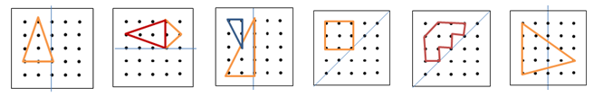
Überlege eigene Figuren, spiegele sie und zeichne die Bilder auf den AB1!
Arbeite mit einem anderen Kind:
- Spanne auf dem Geobrett eine nichtsymmetrische Figur. (Du kannst mehrere Gummibänder verwenden.) Das andere Kind spiegelt die Figur auf dem zweiten Geobrett. Stellt Memory-Karten vom Original und vom Spiegelbild her.
- Spanne achsensymmetrische Figuren. Das andere Kind soll die Symmetrieachsen finden. Kontrolliert mit dem Spiegel.

- Spiegelt die Figur erst an einer, dann an der anderen Symmetrieachse.

Spannt andere Figuren und spiegelt sie mehrmals. Dokumentiert eure Ergebnisse auf dem Arbeitsbogen AB1.
- Die abgebildete Figur soll mehrfach an den Geobrettkanten gespiegelt werden.
- Überlege, wie das Bild nach drei Spiegelungen aussehen wird und zeichne es ein. Ein anderes Kind überprüft.
- Vergleicht gemeinsam die Bilder in den Anordnungen A bis C mit dem Original. Was stellt ihr fest?
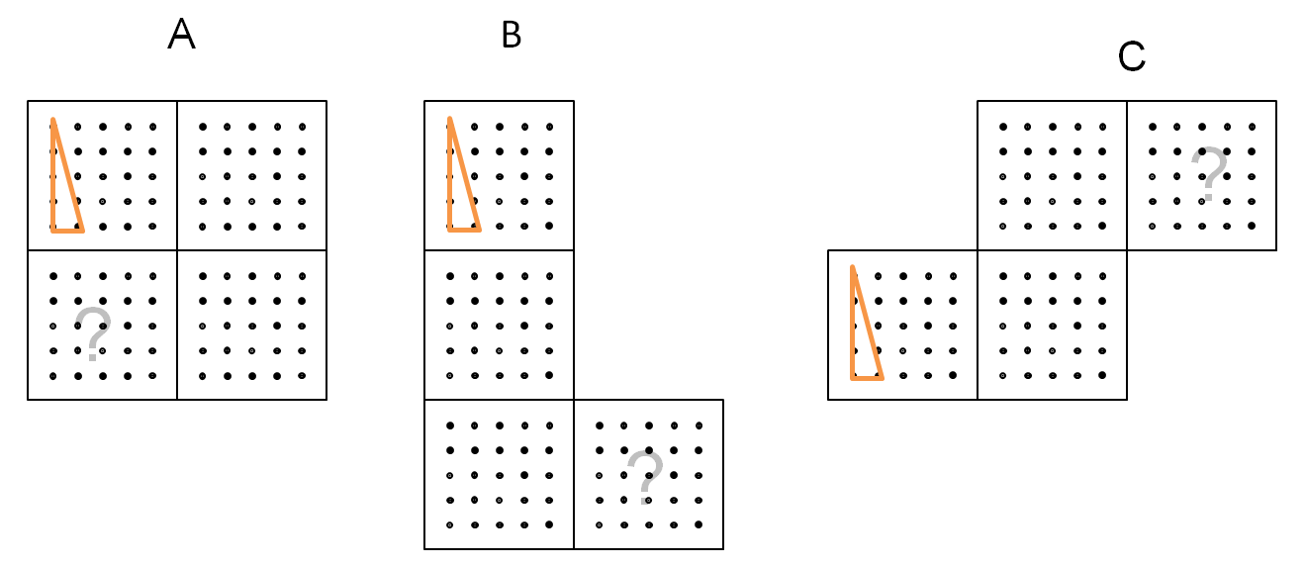
- Experimentiert mit verschiedenen Figuren und zeichnet eure Ergebnisse auf den AB 2. Was stellt ihr fest?

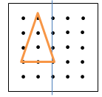 | 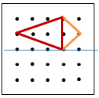 | 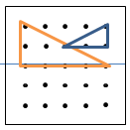
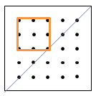 | 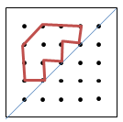 | 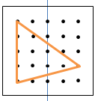

C
B

A
?

?
?

Vorlage für Memorykarten

Vorlage Geobrett groß

zu 1.
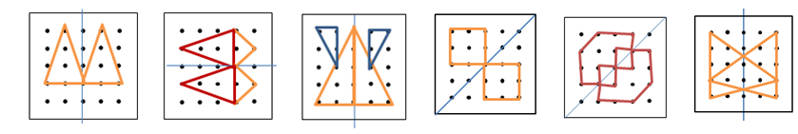
zu 2. Individuelle Lösungen, z.B.

zu 3. Individuelle Lösungen, z.B.

zu 4.

zu 5.
C
B

A
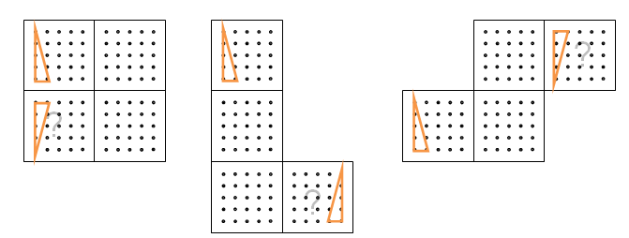
?
Die Ergebnisse der Anordnungen A und B unterscheiden sich, weil in unterschiedliche Richtungen gespiegelt wurde. Zwei Spiegelungen in dieselbe Richtung heben sich gegenseitig auf, ebenso Spiegelungen in entgegengesetzte Richtungen.

Bei Figuren, die zu zwei Symmetrieachsen durch den Mittelpunkt des Geobretts symmetrisch sind, unterscheiden sich die Bilder nach drei Spiegelungen nicht.

vgl. Rahmenlehrplan Jahrgangsstufen 1-10, Teil C Mathematik, S. 47, Berlin, Potsdam 2015

